Федеральное агентство связи
Сибирский государственный университет телекоммуникаций и информатики

Кафедра прикладной математики и кибернетики
КУРСОВОЙ ПРОЕКТ
"Структуры и алгоритмы обработки данных"
ВАРИАНТ 25
Выполнил:
Проверил:

Новосибирск 2020

СОДЕРЖАНИЕ
1. ПОСТАНОВКА ЗАДАЧИ
2. ОСНОВНЫЕ ИДЕИ И ХАРАКТЕРИСТИКИ ПРИМЕНЯЕМЫХ МЕТОДОВ
2.1. Метод сортировки
2.2. Двоичный поиск
2.3. Дерево и поиск по дереву
2.4. Метод кодирования
3. ОСОБЕННОСТИ РЕАЛИЗАЦИИ АЛГОРИТМОВ
4. ОПИСАНИЕ ПРОГРАММЫ
4.1. Основные переменные и структуры
4.2. Описание подпрограмм
5. ТЕКСТ ПРОГРАММЫ
6. РЕЗУЛЬТАТЫ
7. ВЫВОДЫ

1. ПОСТАНОВКА ЗАДАЧИ
Хранящуюся в файле базу данных загрузить в оперативную память компьютера и построить индексный массив, упорядочивающий данные по ФИО вкладчика и сумме вклада, используя Пирамидальную сортировку в качестве метода сортировки.
Предусмотреть возможность поиска по ключу в упорядоченной базе, в результате которого из записей с одинаковым ключом формируется очередь, содержимое очереди выводится на экран.
Из записей очереди построить АВЛ - дерево поиска по году рождения, и предусмотреть возможность поиска в дереве по запросу.
Закодировать файл базы данных статистическим кодом Хаффмана, предварительно оценив вероятности всех встречающихся в ней символов. Построенный код вывести на экран, упакованную базу данных записать в файл, вычислить коэффициент сжатия данных.

База данных "Обманутыекладчики"
Стpуктуpа записи: ФИО вкладчика: текстовое поле 30 символа фоpмат <Фамилия>_<Имя>_<Отчество>
Сумма вклада: целое число (использовать unsigned short int)
Дата вклада: текстовое поле 10 символов фоpмат дд-мм-гг |
ФИО адвоката: текстовое поле 22 символа фоpмат <Фамилия>_<буква>_<буква>
Пpимеp записи из БД:
Петpов_Иван_Федоpович___________
130
15-03-46
Иванова_И_В___________
Варианты условий упорядочения и ключи поиска (К): по ФИО вкладчика и сумме вклада, К = три первые буквы фамилии вкладчика.
Ключ в дереве – сумма вклада.
2. ОСНОВНЫЕ ИДЕИ И ХАРАКТЕРИСТИКИ ПРИМЕНЯЕМЫХ МЕТОДОВ
2.1. Метод сортировки
Пирамидальная сортировка
Пирамидальная сортировка основана на алгоритме построения пирамиды. Последовательность a_{i}, a_{i+1},…,a_{k} называется (i,k)-пирамидой, если неравенство
a_{j}≤min(a_{2j}, а_{2j+1}) (*)
выполняется для каждого j, j=i,…,k для которого хотя бы один из элементов a_{2j}, a_{2j+1} существует.
Например, массив А является пирамидой, а массив В ⎯ не является.
А=(а₂ , а₃ , а₄ , а₅ , а₆ а₇ , а₈ )=(3, 2, 6, 4, 5, 7)
В=(b₁, b₂, b₃, b₄, b₅, b₆, b₇)=(3, 2, 6, 4, 5, 7)

Свойства пирамиды
- Если последовательность a_{i}, a_{i+1},…,а_{k-1}, a_{k} является (i, k)-пирамидой, то последовательность a_{i+1},…,a_{k-1}, полученная усечением элементов с обоих концов последовательности, является (i+1, k-1)пирамидой.
- Если последовательность a₁…a_{n} – (1, n)-пирамида, то а₁ – минимальный элемент последовательности.
- Если a₁, a₂…,a_{n/2},a_{n/2+1},…a_{n}-произвольная последовательность, то последовательность a_{n/2+1},…,a_{n} является (n/2+1, n)-пирамидой.
Процесс построения пирамиды выглядит следующим образом. Дана последовательность a_{s+1},…,a_{k}, которая является (s+1, k)-пирамидой. Добавим новый элемент х и поставим его на s-тую позицию в последовательности, т.е. пирамида всегда будет расширяться влево. Если выполняется (*), то полученная последовательность – (s, k)-пирамида. Иначе найдутся элементы a_{2s+1},a_{2s} такие, что либо a_{2s} < a_{s} либо a_{2s+1} < a_{s}.
Пусть имеет место первый случай, второй случай рассматривается аналогично. Поменяем местами элементы a_{s} и a_{2s}. В результате получим новую последовательность a_{s}’,a_{s+1,}…, a_{2s}’,…, a_{k}. Повторяем все действия для элемента a_{2s}’ и т.д. пока не получим (s, k)-пирамиду.
2.2. Двоичный поиск
Алгоритм двоичного поиска в упорядоченном массиве сводится к следующему. Берём средний элемент отсортированного массива и сравниваем с ключом X. Возможны три варианта:
Выбранный элемент равен X. Поиск завершён.
Выбранный элемент меньше X. Продолжаем поиск в правой половине массива.
Выбранный элемент больше X. Продолжаем поиск в левой половине массива.
Из-за необходимости найти все элементы соответствующие заданному ключу поиска в курсовой работе использовалась вторая версия двоичного поиска, которая из необходимых элементов находит самый левый, в результате чего для поиска остальных требуется просматривать лишь оставшуюся правую часть массива.
Верхняя оценка трудоёмкости алгоритма двоичного поиска такова. На каждой итерации поиска необходимо два сравнение для первой версии, одно сравнение для второй версии. Количество итераций не больше, чем . Таким образом, трудоёмкость двоичного поиска в обоих случаях

2.3. Дерево и поиск по дереву
АВЛ-дерева
Как было показано выше, ИСДП обеспечивает минимальное среднее время поиска. Однако перестройка дерева после случайного включения вершины – довольно сложная операция. СДП дает среднее время поиска на 40 % больше, но процедура построения достаточно проста. Возможное промежуточное решение – введение менее строгого определения сбалансированности. Одно из таких определений было предложено Г. М. Адельсон – Вельским и Е. М. Ландисом (1962).
Дерево поиска называется сбалансированным по высоте, или АВЛ – деревом, если для каждой его вершины высоты левого и правого поддеревьев отличаются не более чем на 1.
На рисунке 39 приведены примеры деревьев, одно из которых является АВЛ-деревом, а другое – нет. В выделенной вершине нарушается баланс высот левого и правого поддеревьев.

⁺
–

Рисунок 1 Пример АВЛ-дерева и не АВЛ-дерева
Заметим, что ИСДП является также и АВЛ – деревом. Обратное утверждение не верно.
Адельсон – Вельский и Ландис доказали теорему, гарантирующую, что АВЛ-дерево никогда не будет в среднем по высоте превышать ИСДП более, чем на 45% независимо от количества вершин:
log(n+1) ≤ hАВЛ(n) < 1,44 log(n+2) – 0,328 при n→∞.
Таким образом, лучший случай сбалансированного по высоте дерева – ИСДП, худший случай – плохое АВЛ – дерево. Плохое АВЛ – дерево это АВЛ-дерево, которое имеет наименьшее число вершин при фиксированной высоте. Рассмотрим процесс построения плохого АВЛ-дерева. Возьмём фиксированную высоту h и построим АВЛ – дерево с минимальным количеством вершин. Обозначим такое дерево через Th. Ясно, что Т0 – пустое дерево, Т1 – дерево с одной вершиной. Для построения Тh при h > 1 будем брать корень и два поддерева с минимальным количеством вершин.
h=1
T₁
h=2
T₂
h=3
T₃
h=4
T₄
T₃
T₂
T₅
T₃
T₄
h=5

Рисунок 2 Деревья Фибоначчи
Одно поддерево должно быть высотой h–1, а другое высотой h–2. Поскольку принцип их построения очень напоминает построение чисел Фибоначчи, то такие деревья называют деревьями Фибоначчи: Th = < Th-1, x, Th-2 >. Число вершин в Th определяется следующим образом:
n0 = 0, n1 = 1, nh = nh-1 + 1 + nh-2

Повороты при балансировке
Рассмотрим, что может произойти при включении новой вершины в сбалансированное по высоте дерево. Пусть r – корень АВЛ-дерева, у которого имеется левое поддерево (ТL) и правое поддерево (TR). Если добавление новой вершины в левое поддерево приведет к увеличению его высоты на 1, то возможны три случая:
если hL = hR, то ТL и TR станут разной высоты, но баланс не будет нарушен;
если hL < hR, то ТL и TR станут равной высоты, т. е. баланс даже улучшится;
если hL > hR, то баланс нарушиться и дерево необходимо перестраивать.
Введём в каждую вершину дополнительный параметр Balance (показатель баланса), принимающий следующие значения:
-1, если левое поддерево на единицу выше правого;
0, если высоты обоих поддеревьев одинаковы;
1, если правое поддерево на единицу выше левого.
Если в какой-либо вершине баланс высот нарушается, то необходимо так перестроить имеющееся дерево, чтобы восстановить баланс в каждой вершине. Для восстановления баланса будем использовать процедуры поворотов АВЛ-дерева.

2.4. Метод кодирования
Оптимальный код Хаффмана
Метод оптимального побуквенного кодирования был разработан в 1952 г. Д. Хаффманом. Оптимальный код Хаффмана обладает минимальной средней длиной кодового слова среди всех побуквенных кодов для данного источника с алфавитом А={a₁,…,a_{n}} и вероятностями p_{i} =P(a_{i}).
Рассмотрим алгоритм построения оптимального кода Хаффмана, который основывается на утверждениях лемм предыдущего параграфа.
- Упорядочим символы исходного алфавита А={a₁,…,a_{n}} по убыванию их вероятностей p₁≥p₂≥…≥p_{n}.
- Если А={a₁,a₂}, то a₁→0, a₂→1.
- Если А={a₁,…,a_{j},…,a_{n}} и известны коды <a_{j} → b_{j} >, j = 1,…,n, то для алфавита {a₁,…a_{j}/, a_{j}//…,a_{n}} с новыми символами a_{j}/ и a_{j}// вместо a_{j}, и вероятностями p(a_{j})=p(a_{j}/)+ p(a_{j}//), код символа a_{j} заменяется на коды a_{j}/ → b_{j}0, a_{j}// →b_{j}1.
Код Хаффмана обычно строится и хранится в виде двоичного дерева, в листьях которого находятся символы алфавита, а на «ветвях» – 0 или 1. Тогда уникальным кодом символа является путь от корня дерева к этому символу, по которому все 0 и 1 собираются в одну уникальную последовательность
3. ОСОБЕННОСТИ РЕАЛИЗАЦИИ АЛГОРИТМОВ
В ходе выполнения курсовой работы, помимо основных алгоритмов, потребовалось реализовать также несколько вспомогательных, необходимых для корректной работы программы.

1. Интерфейс программы реализован в бесконечном цикле с возможностью выхода из него, при нажатии клавиши «Esc». Выбор пункта меню реализован с помощью функции switch( ). Кодирование реализовано в отдельном проекте.

2. Загрузка и вывод базы данных
Для загрузки базы данных разработана процедура void Read_base, в которой производится считывание записей типа struct record, а из них формируется очередь struct list.
За вывод элементов считанной базы данных отвечает процедура void Print_base Она предоставляет возможность постраничного просмотра базы данных(по 20 элементов на странице), смена страниц осуществляется вводом «y» в консольном приложении. Есть возможность прервать просмотр в любой момент времени вводом другого знака.

3. Вспомогательные функции и процедуры для сортировки данных
База данных сортируется после запуска программы. Для сортировки базы данных используется индексный массив и процедура void HeapSort. Она сортирует список по первым 3 буквам фамилий вкладчика. Для быстрого доступа к отсортированной и неотсортированной базе данных, перед вызовом процедуры void HeapSort, делается копия списка, хранящего элементы базы данных, с помощью процедуры void copy_base.
Для просмотра отсортированной базы данных используется процедура void Print_Base.

4. Особенности реализации бинарного поиска
Бинарный поиск по отсортированной базе данных осуществляется в процедуре int BSearch, доступ к записям ведется через индексный массив. Результатом работы этой процедуры является индекс искомого элемента в массиве, удовлетворяющие условию поиска. При отсутствии элементов с заданным ключом, программа выводит сообщение о том, что таких элементов нет.
Просмотреть найденную очередь можно сразу после ввода ключа поиска.

5. Вспомогательные функции и процедуры для построения двоичного Б-дерева

Для построения дерева используется рекурсивная функция void addAVL. В случае возникновения нарушений в балансе при построении дерева вызваются функции void ll, void lr, void rr, void rl в зависимости от ситуации. Для вывода дерева на экран используется процедура void LRprint, представляющая собой обход дерева слева – направо.
Аналогичная процедура void TreeSearch выполняет вывод результатов поиска в дереве.

6. Кодирование данных
Кодирование данных начинается с процедуры void BaseCoding, которая открывает файл базы данных для чтения, заполняет массив структур для алфавита кодовых слов всеми возможными символами, считывает из файла символы и считает их вероятности, закрывает файл, считает энтропию, а затем длину кодового слова и само кодовое слово. В процедуре void CodeBase создается бинарный файл, в который записывается закодированная база данных и считается ее размер и размер изначальной базы данных. В процедуре void CodePrint осуществляется подсчет и вывод средней длины кодового слова, и еще выводит энтропию, символы, их вероятности, длины кодовых слов и сами кодовые слова на монитор, а также подсчитывает и выводит коэффициент сжатия.

4. ОПИСАНИЕ ПРОГРАММЫ
4.1. Основные переменные и структуры

const int N=4000; Всего элементов базы данных
const int M=256; Количество разных символов в базе данных
int sum=0; Счётчик для подсчёта общего количества символов
int sym_count = 0; Счётчик для подсчёта количества уникальных символов
int code[M][M]; Двумерный массив для кодовых слов каждого символа
float entropy = 0, Счётчик для энтропии
lgm = 0; Счётчик для средней длины
int fcompression = 0, cfcompression = 0; счётчики для подсчёта коэффицента сжатия

struct record
{
char depositor[30];
unsigned short int deposit;
char date[10];
char lawyer[22];
};
Структура для хранения элемента базы данных.

struct list
{
record *data;
list* prev;
list* next;
};
Структура для создания списка, в котором хранятся элементы базы данных.

struct vertex
{
record *data;
vertex *next;
int bal;
vertex *left;
vertex *right;
};
Структура для хранения списка элементов с одинаковым ключом в вершине дерева.

struct HF_code {
float p;
float q;
char a;
int l;
};
Структура представляющая необходимую информацию для расчёта кодового слова

vertex *root = NULL; Указатель на корень дерева
HF_code A[M]; структурный массив символов с их вероятностями и длинной

bool up = NO; Булева переменная используемая для постройки АВЛ-дерева

4.2. Описание подпрограмм

Процедуры начальной обработки базы данных:
void Read_base(FILE *fp, list *base);
void copy_base(list*, list*);
void Print_base(list *base);

Read_base – считывание базы из файла и представление ее элементов в форме вышеперечисленных структур.
copy_base – копирование сохраненной базы данных в другую структуру для дальнейшей работы.
Print_Base - просмотр базы.

Функции и процедуры сортировки:
void HeapSort (int n, list **A);
void HeapBuild (list **A, int l, int r, int sort);
int compare_deposit(int a, int b);
int compare_name(char a[], char b[]);
void Print_sort_index_mas(list **mas);

HeapSort – сортировка массива указателей по возрастанию ключа (первых 3 букв фамилии).
HeapBuild – вспомогательная функция для сортировки массива указателей по возрастанию ключа (первых 3 букв фамилии вкладчика).
compare_deposit – сравнения полей вкладов.
compare_name – сравнения полей вкладчиков.
Print_sort_index_mas – просмотр отсортированной базы.

Функции и процедуры для поиска в отсортированной базе данных:
int BSearch (list **A, char title[3]);

BSearch – процедура двоичного поиска

Процедуры и функции построения АВЛ-дерева:
void addAVL(list *mas, vertex*&);
void ll(vertex*&);
void rr(vertex*&);
void lr(vertex*&);
void rl(vertex*&);
void LRprint(vertex*);
void TreeSearch (vertex* p, int data);

addAVL – непосредственно построение АВЛ дерева (сумма вклада)

ll, rr, lr, rl – повороты для балансировки

LRprint – обход дерева с корнем vertex *p, используемый для вывода на экран отсортированных по году издания элементов базы данных, в соответствии с индексным массивом – mas, элементы которого хранятся в вершинах дерева p.

TreeSearch – поиск в дереве.
Процедуры и функции кодирования базы данных:
void BaseCoding();
void CodePrint();
void CodeBase();

BaseCoding – считывание символов базы данных, подсчет их вероятностей и преобразование алфавита, создание кодовых слов.

CodeBase - кодирование базы данных.

CodePrint - вывод статистики и алфавита с вероятностями.

Основная программа
int main() – в основной программе реализовано меню.
5. ТЕКСТ ПРОГРАММЫ

#define YES true
#define NO false
#include <fstream>
#include <iostream>
#include <conio.h>
#include <Windows.h>
#include <iomanip>
#include <cstdio>
#include <cstring>
#include <cstdlib>
#include <cmath>
#include <iomanip>
using namespace std;

const int N = 4000;
const int M = 256;
int sum = 0;
int sym_count = 0;
int code[M][M];
float entropy = 0, lgm = 0;
int fcompression = 0, cfcompression = 0;

struct record
{
char depositor[30];
unsigned short int deposit;
char date[10];
char lawyer[22];
};

struct list
{
record *data;
list* prev;
list* next;
};

struct vertex
{
record *data;
vertex *next;
int bal;
vertex *left;
vertex *right;
};
vertex *root = NULL;
bool up = NO;

struct HF_code {
float p;
float q;
char a;
int l;
};
HF_code A[M];

void Read_base(FILE *fp, list *base);
void copy_base(list*, list*);
void Print_base(list *base);

int compare_deposit(int a, int b);
int compare_name(char a[], char b[]);
int BSearch (list **A, char* depositor);

void HeapBuild (list **A, int l, int r, int sort);
void HeapSort (int n, list **A);
void Print_sort_index_mas(list **mas);

void LRprint(vertex*);
void AVLSearch (vertex* p, int data);
void addAVL(list *mas, vertex*&);
void ll(vertex*&);
void rr(vertex*&);
void lr(vertex*&);
void rl(vertex*&);

int size(vertex*);
int height(vertex*);
int max(int, int);
int sdp(vertex*, int);

int Up(int n, float q);
void Down(int n, int j);
void Huffman(int n);
void BaseCoding();
void CodePrint();
void CodeBase();

int main()
{
setlocale(LC_ALL, "Russian");
FILE *f;

f=fopen("testBase3.dat", "rb");
list *base = new list;
list *base_index =new list;
Read_base(f,base);
fclose(f);
copy_base(base, base_index);
list *mas[N];
for(int i=0;i<N;i++){
mas[i]=base_index;
base_index=base_index->next;
}
HeapSort(N, mas);
BaseCoding();
CodeBase();

int enter = 0;
while (true) {
system("CLS");
enter = 0;
int search_start=0;
int search=N-1;
int j=0;

SetConsoleCP(866);
cout << "\t------------------------------МЕНЮ------------------------" << endl;
cout << "\t1. Посмотреть базу данных" << endl;
cout << "\t2. Просмотр отсортированной базы данных (Heap sort)" << endl;
cout << "\t3. Поиск в отсортированной базе по ключу (Вкладчик - 3 буквы Фамилии)" << endl;
cout << "\t4. Поиск в дереве (сумма вклада)" << endl;
cout << "\t5. Кодирование" << endl;
cout << "\tEsc. Выход " << endl;
cout << "\t----------------------------------------------------------" << endl;
while ((enter != 27) && (enter != 49) && (enter != 50) && (enter != 51) && (enter != 52) && (enter != 53)) {
if (_kbhit()) {
enter = _getch();
}
}
switch (enter) {
case 27: return 0;
case 49:
Print_base(base);
break;
case 50:
Print_sort_index_mas(mas);
break;
case 51:
cout <<endl;
SetConsoleCP(866);
cout << "Кого ищем?(вкладчик)"<<endl;
char depositor[3];
cin >> depositor;
if(strcmp(depositor,"0")!=0){
search = BSearch(mas,depositor);
int fam_pos=0;
char buffer[32];
if(search == -1){
cout << "Такого вкладчика не существует" << endl;
}
else{
SetConsoleCP(1251);
do{
if(search==0){
break;
}
else{
search--;
}
if(strncmp(mas[search]->data->depositor,depositor,3)!=0){
search++;
break;
}
}
while(YES);

search_start=search;

do{
search++;
if(search==N){
search--;
break;
}
if(strncmp(mas[search]->data->depositor,depositor,3)!=0){
break;
}
}
while(YES);
cout <<endl <<endl<<"Founded "<<search-search_start <<" pozitions ("<< search_start<< " "<< search-1<<")"<<endl;
for(int i=search_start;i<search;i++){
cout << i <<" "<<mas[i]->data->depositor<<" "<<mas[i]->data->deposit<<" "<<mas[i]->data->date<<" "<<mas[i]->data->lawyer<<endl;
addAVL(mas[i], root);
}
}
}
break;
case 52:
cout << endl << "LR-print - deposit"<<endl;
LRprint(root);
cout<<endl;
printf("+------+----------+----------------+----------+----------------+\n");
printf("|%6d| Size | Height | Mid. height |\n", N);
printf("+------+----------+----------------+----------+----------------+\n");
printf("| AVL |%10d|%10d|%16.2f|\n", size(root), height(root), (double)sdp(root, 1) / size(root));
cout<<endl<< "Element find: "<< endl;
int deposit;
cin >> deposit;
AVLSearch(root,deposit);
break;
case 53:
CodePrint();
break;
}
_getch();
}
system ("Pause");
return 0;
}

void CodePrint(){
lgm=0;
SetConsoleCP(866);
printf("\n\nОптимальный код Хафмана: \n");
printf("-------------------------------------------------------------------------------\n");
printf("| Номер Символа | Символ | Вероятность | Кодовое слово | Длина кодового|\n");
printf("| | | | | слова |\n");
printf("|-----------------------------------------------------------------------------|\n");
SetConsoleCP(1251);
for (int i = 0; i < M && A[i].p != 0; i++)
{
printf("| %12d | %c | %2.6f | ",i, A[i].a, A[i].q);
for (int j = 0; j < A[i].l+1; j++)
printf("%d", code[i][j]);
for (int j = A[i].l + 1; j < 18; j++)
printf(" ");
printf(" | %7d |\n", A[i].l+1);
printf("|-----------------------------------------------------------------------------|\n");
lgm += A[i].p * A[i].l;
}
SetConsoleCP(866);
printf("________________________________________________\n");
printf("| Энтропия | Средняя длина | Коэф сжатия |\n");
printf("|____________|_________________|_______________|\n");
printf("| %10f | %10.5f | %10.5f |\n", entropy, lgm, (float)fcompression/cfcompression);
printf("|____________|_________________|_______________|\n\n\n");

printf(" entropy + 1 > Lsr\n");
printf("____________________________\n");
printf("| %8f > %8.5f |\n", entropy+1, lgm);
printf("|__________________________|\n");
}

void CodeBase() {
FILE *f, *fcoded;
f = fopen("testBase3.dat", "rb");
fcoded = fopen("BaseCoded.dat", "wb");
char buffer;
while (!feof(f)) {
fscanf(f, "%c", &buffer);
fcompression++;
for (int i = 0; i < M; i++) {
if (buffer == (char)(i-128)) {
for (int j = 0; j < A[i].l; j++) {
putc(code[i][j], fcoded);
cfcompression++;
}
}
}
}
fclose(f);
fclose(fcoded);
}

void BaseCoding(){

int i,j;
FILE *f;
f=fopen("testBase3.dat", "rb");
for (i = 0; i < M; i++) {
A[i].p = 0;
A[i].l = 0;
A[i].q = 0;
A[i].a = (char)(i-128);
}
while (!feof(f)) {
char c;
fscanf(f, "%c", &c);
if (feof(f))
break;
//cout << c<<" - " << (int)c <<endl;
A[c+128].p +=1;
sum++;
}
printf("\n");
fclose(f);
//сортировка по количеству повторений символов
bool b = true;
while (b)
{
b = false;
for (int i = 1; i < M; i++)
{
if (A[i - 1].p < A[i].p)
{
HF_code B = A[i-1];
A[i-1]=A[i];
A[i]=B;
b = true;
}
}
}
for (i = 0; i < M && A[i].p != 0; i++){
A[i].p /=sum;
A[i].q = A[i].p;
entropy += A[i].p * abs(log(A[i].p) / log(2));
sym_count++;
}
Huffman(sym_count-1);
}

int Up(int n, float q)
{
int j = 0;
for (int i = n-2; i >0 ; i--)
{
if (A[i - 1].q <= q)
A[i].q = A[i - 1].q;
else
{
j = i;
break;
}
}
A[j].q = q;
return j;
}

void Down(int n, int j)
{
int S[M];
for (int i = 0; i < M; i++)
S[i] = code[j][i];
int L = A[j].l;
for (int i = j; i < n - 1; i++)
{
for (int k = 0; k < M; k++)
code[i][k] = code[i + 1][k];
A[i].l = A[i + 1].l;
}
for (int i = 0; i < M; i++)
{
code[n - 1][i] = S[i];
code[n][i] = S[i];
}
code[n - 1][L + 1] = 0;
code[n][L + 1] = 1;
A[n - 1].l = A[n].l = L + 1;
}

void Huffman(int n)
{
if (n == 1)
{
code[0][0] = 0;
code[1][0] = 1;
A[0].l = A[1].l = 1;
}
else
{
float q = A[n - 1].q + A[n].q;
int j = Up(n, q); // Поиск и вставка суммы
Huffman(n - 1);
Down(n, j); // Достраивание кодов
}
}

void LRprint(vertex* x){
SetConsoleCP(1251);
if (x) {
LRprint(x->left);
cout << " " << x->data->depositor << " " << x->data->deposit << " " << x->data->date << " " << x->data->lawyer << endl;
LRprint(x->next);
LRprint(x->right);
}
}

void addAVL(list *data, vertex *&point){
if (point == NULL) {
point = new vertex;
point->data = data->data;
point->bal = 0;
point->left = NULL;
point->right = NULL;
point->next = NULL;
up = YES;
}
else{
if(point->data->deposit == data->data->deposit){
addAVL(data, point->next);
up = NO;
}
else{
if(point->data->deposit > data->data->deposit) {
addAVL(data, point->left);
if (up == YES) {
if (point->bal > 0) {
point->bal = 0;
up = NO;
}
else
if (point->bal == 0) {
point->bal = -1;
}
else
if (point->left->bal < 0) {
ll(point);
up = NO;
}
else {
lr(point);
up = NO;
}
}
}
else{
if(point->data->deposit < data->data->deposit) {
addAVL(data, point->right);
if (up == YES) {
if (point->bal < 0) {
point->bal = 0;
up = NO;
}
else {
if (point->bal == 0) {
point->bal = 1;
}
else {
if (point->right->bal > 0) {
rr(point);
up = NO;
}
else {
rl(point);
up = NO;
}
}
}
}
}
}
}
}
}

void ll(vertex* &point)
{
vertex *current = point->left;
point->bal = 0;
current->bal = 0;
point->left = current->right;
current->right = point;
point = current;
}

void rr(vertex* &point)
{
vertex *current = point->right;
point->bal = 0;
current->bal = 0;
point->right = current->left;
current->left = point;
point = current;
}

void lr(vertex* &point)
{
vertex *current = point->left;
vertex *reva = current->right;

if (reva->bal < 0) {
point->bal = 1;
}
else {
point->bal = 0;
}

if (reva->bal > 0) {
current->bal = -1;
}
else {
current->bal = 0;
}
reva->bal = 0;
current->right = reva->left;
point->left = reva->right;
reva->left = current;
reva->right = point;
point = reva;
}

void rl(vertex* &point)
{
vertex *current = point->right;
vertex *reva = current->left;

if (reva->bal < 0) {
point->bal = 1;
}
else {
point->bal = 0;
}

if (reva->bal > 0) {
current->bal = -1;
}
else {
current->bal = 0;
}
reva->bal = 0;
current->left = reva->right;
point->right = reva->left;
reva->right = current;
reva->left = point;
point = reva;
}

void AVLSearch (vertex* p, int data){
if(p!=NULL) ///Поиск элемента
{
if(data<p->data->deposit){
AVLSearch(p->left,data);
}else{
if(data>p->data->deposit){
AVLSearch(p->right,data);
}else{
cout << " " << p->data->depositor << " " << p->data->deposit << " " << p->data->date << " " << p->data->lawyer << endl;
AVLSearch(p->next,data);
}
}
}
}

int compare_deposit(int a, int b) {
if(a>=b){
return 1;
}
else{
return -1;
}
}

int compare_name(char* a, char* b) {
char bufferA[30];
char bufferB[30];
strcpy(bufferA, a);
strcpy(bufferB, b);
//находим позицию первого пробела
int space_pos_a = strchr(a,' ') - a;
int space_pos_b = strchr(b,' ') - b;

//минимальное количество символов в фамилии 3
int count =4;
//если сравниваемые фамилии разных размеров выбираем меньший размер для сравнений
if(space_pos_a < space_pos_b){
count = space_pos_a;
}
else{
count = space_pos_b;
}
count -= 1;

//сравниваем фамилии
if(strncmp(bufferA, bufferB,count) > 0){
return 1;
}
if(strncmp(bufferA, bufferB,count) < 0){
return -1;
}
//если сравниваемые фамилии разных размеров выбираем меньший
if(space_pos_a > space_pos_b){
return 1;
}
if(space_pos_a < space_pos_b){
return -1;
}
//если фамилии одинаковы, то...
//находим позицию второго пробела
strcpy(bufferA, a);
strcpy(bufferB, b);
bufferA[space_pos_a]='a';
bufferB[space_pos_b]='a';
space_pos_a = strchr(bufferA,' ') - bufferA;
space_pos_b = strchr(bufferB,' ') - bufferB;

count = 4;
//если сравниваемые имена разных размеров выбираем меньший размер для сравнений
if(space_pos_a < space_pos_b){
count = space_pos_a;
}
else{
count = space_pos_b;
}
count -= 1;

//сравниваем имена
if(strncmp(bufferA, bufferB,count) > 0){
return 1;
}
if(strncmp(bufferA, bufferB,count) < 0){
return -1;
}
//если сравниваемые имена разных размеров выбираем меньший
if(space_pos_a > space_pos_b){
return 1;
}
if(space_pos_a < space_pos_b){
return -1;
}

//если имена одинаковы, то...
//находим позицию третьего пробела
bufferA[space_pos_a]='a';
bufferB[space_pos_b]='a';
space_pos_a = strchr(bufferA,' ') - bufferA;
space_pos_b = strchr(bufferB,' ') - bufferB;

count = 4;
//если сравниваемые отчества разных размеров выбираем меньший размер для сравнений
if(space_pos_a < space_pos_b){
count = space_pos_a;
}
else{
count = space_pos_b;
}
count -= 1;

//сравниваем отчества
if(strncmp(bufferA, bufferB,count) > 0){
return 1;
}
if(strncmp(bufferA, bufferB,count) < 0){
return -1;
}
//если сравниваемые имена разных размеров выбираем меньший
if(space_pos_a >= space_pos_b){
return 1;
}
if(space_pos_a < space_pos_b){
return -1;
}
}

void HeapBuild (list **A, int l, int r, int sort) {
int i=l, j;
list *x=A[l];

while (1) {
j=2*i;
if (j+1>=r) break;
int result = 0;
if(j<r){
if (sort == 0){
result = compare_deposit(A[j+1]->data->deposit, A[j]->data->deposit);
}
else{
result = compare_name(A[j+1]->data->depositor, A[j]->data->depositor);
}
if(result > -1){
j++;
}
}

result = 0;
if (sort == 0){
result = compare_deposit(x->data->deposit, A[j]->data->deposit);
}
else{
result = compare_name(x->data->depositor, A[j]->data->depositor);
}
if(result > -1){
break;
}

A[i]=A[j];
i=j;
}
A[i]=x;
}

void HeapSort (int n, list **A) {
int l=n/2, r=n;
while (l+1>0) {
HeapBuild (A, l, r, 0);
l--;
}
while (r>1) {
list* t=A[0];
A[0]=A[r-1];
A[r-1]=t;
r--;
HeapBuild (A, 0, r-1, 0);
}
l=n/2, r=n;
while (l+1>0) {
HeapBuild (A, l, r, 1);
l--;
}
while (r>1) {
list* t=A[0];
A[0]=A[r-1];
A[r-1]=t;
r--;
HeapBuild (A, 0, r-1, 1);
}
}

int BSearch (list **A, char *depositor) {
int l = 0, r = N, m = 0, fam_pos=0;
char buffer[30];
while (l <= r) {
m=(l+r)/2;

strncpy(buffer, A[m]->data->depositor,3);
if (strncmp(buffer,depositor,3)==0) {
return m;
}
if (strncmp(buffer,depositor,3) <0)
l = m+1;
else r = m-1;
}
return -1;
}

void Read_base(FILE *fp, list *base){
record *mas = new record();
fread((record *)mas, sizeof(record), 1, fp);
base->data=mas;
base->prev=NULL;
base->next=NULL;

for (int i = 1; i < N; i++) {
mas = new record();
list *base_prev;
fread((record*)mas, sizeof(record), 1, fp);
base_prev = base;
base = base->next = new list();
base->data = mas;
base->prev = base_prev;
base->next = NULL;
}
}

void Print_base(list *base){
int i;
char n;
SetConsoleCP(1251);
cout << "1 for 4000 / 2 for 20 per click/ 3 for nothing"<< endl;
cin>>n;
if(n=='1'){
i=0;
while(i<N){
cout<<i<<" "<<base->data->depositor<<" "<<base->data->deposit<<" "<<base->data->date<<" "<<base->data->lawyer <<endl;
i++;
if(int result=_kbhit()){
printf( "\nKey '%c' was pressed. Press 'e' key to exit.\n", _getch());
char something;
cin>>something;
if(something=='e'){
return;
}
}
base=base->next;
}
}
if(n=='2'){
i=0;
int g=0;
for(int i=0;i<N;i=i+20){
while((g++)<20)
{
cout<<i+g<<" "<<base->data->depositor<<" "<<base->data->deposit<<" "<<base->data->date<<" "<<base->data->lawyer <<endl;
base=base->next;
}
if(g>=20){
cout << "y for continue" << endl;
cin >> n;
if (n=='y')
g=0;
else
return;
}
}
}

}

void Print_sort_index_mas(list **mas){
int i;
char n;
SetConsoleCP(1251);
cout << "1 for 4000 / 2 for 20 per click/ 3 for nothing"<< endl;
cin>>n;
if(n=='1'){
i=0;
while(i<N){
cout<<i<<" "<<mas[i]->data->depositor<<" "<<mas[i]->data->deposit<<" "<<mas[i]->data->date<<" "<<mas[i]->data->lawyer <<endl;
i++;
if(int result=_kbhit()){
printf( "\nKey '%c' was pressed. Press 'e' key to exit.\n", _getch());
char something;
cin>>something;
if(something=='e'){
return;
}
}
}
}
if(n=='2'){
i=0;
int g=0;
for(int i=0;i<N;i=i+20){
while((g++)<20)
{
cout<<i+g<<" "<<mas[i+g]->data->depositor<<" "<<mas[i+g]->data->deposit<<" "<<mas[i+g]->data->date<<" "<<mas[i+g]->data->lawyer <<endl;
}
if(g>=20){
cout << "y for continue" << endl;
cin >> n;
if (n=='y')
g=0;
else
return;
}
}
}

}

void copy_base(list *a, list *b) {
b->prev = NULL;
b->data = a->data;
for (int i = 1; i < N; i++) {
a = a->next;
b->next = new list;
b->next->prev = b;
b = b->next;
b->data = a->data;
}
b->next = NULL;
}

int size(vertex *x)
{
if (x == NULL) {
return 0;
}
else {
return 1 + size(x->left) + size(x->right);
}
}

int max(int x, int y)
{
if (x > y) return x;
return y;
}

int height(vertex *x)
{
if (x == NULL) {
return 0;
}
else {
return 1 + max(height(x->left), height(x->right));
}
}

int sdp(vertex *x, int l)
{
if (x == NULL) {
return 0;
}
else {
return l + sdp(x->left, l + 1) + sdp(x->right, l + 1);
}
}
6. РЕЗУЛЬТАТЫ
Рисунок 1. Несортированная база данных
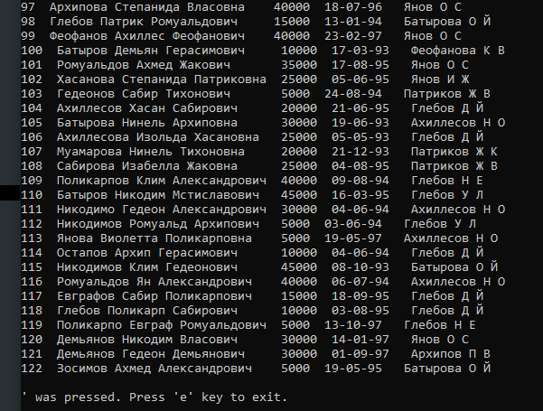

Рисунок 2. Сортированная по фамилии вкладчика база данных
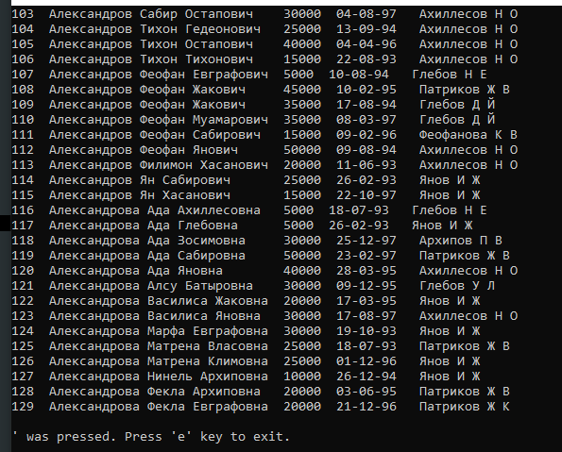
Рисунок 3. Очередь из элементов, полученных в результате поиска (Первые 3 буквы «Хас»)
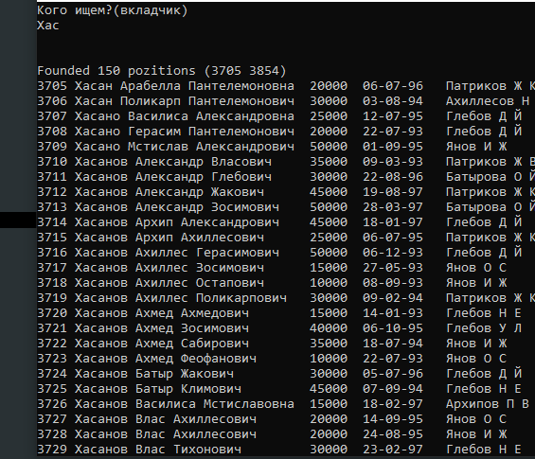

Рисунок 4. Дерево, ключ в дереве – сумма вклада, как целое число
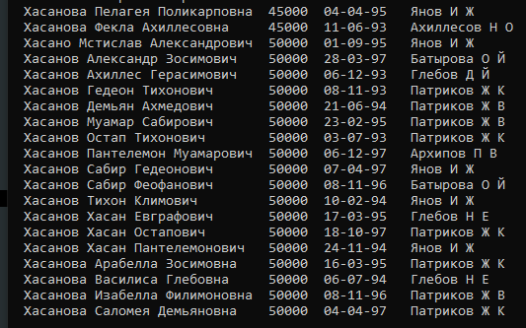

Рисунок 5. Поиск по дереву (элементы с одинаковым ключом)
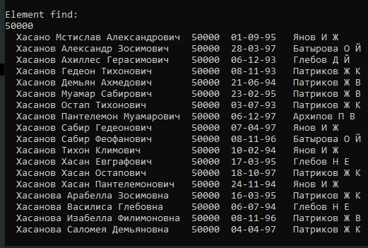

Рисунок 6. Примеры кодовых слов
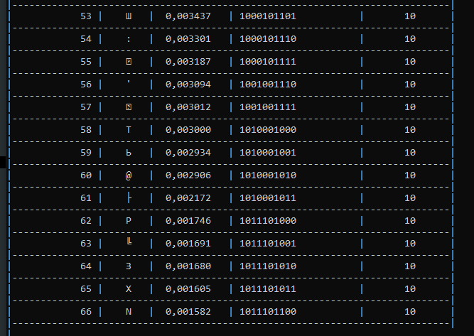

Рисунок 7. Средняя длина, энтропия и коэффициент сжатия данных
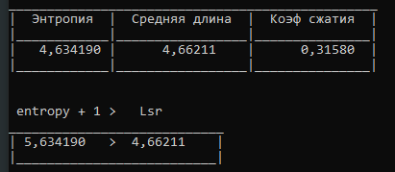

7. ВЫВОДЫ
В ходе выполнения курсовой работы были выполнены все поставленные задачи и реализованы необходимые алгоритмы: сортировки, поиска, построения дерева, поиска по дереву и кодирование базы данных.
В результате кодирования были получены данные подтверждающие теоретические сведения. К таковым относятся: величины средней длины кодового слова и энтропии (Lср ≤ H + 2).
Четкая структуризация кода и грамотно подобранные имена переменных, структур данных, функций и процедур способствуют удобочитаемости программы.
Реализованные алгоритмы представляют минимальный набор процедур для представления и обработки базы данных, а также отличаются достаточно высоким быстродействием и эффективностью.

